Építsünk házat! projektterv

Készítette:
Szeszenka Gabriella
Összefoglalás
A projekt során a gyerekek létrehoznak egy önellátásra berendezkedett lakóhelyet. Házat terveznek és építenek, melléképületekkel, a ház körül élő állatokkal, az emberek és állatok számára szükséges növényekkel, megújuló energiaforrásokra támaszkodva. A tervezést internetes kutatómunkával kezdik, az új ismereteket rendszerezik, majd tervezőprogrammal elkészítik az előzetes terveket. A tervek alapján makettet építenek. A munkafolyamatot fotózzák, majd prezentációt készítenek ajánlásként a későbbi építkezők számára.
Tantárgyak köre
Matematika, környezetismeret, technika, informatika, vizuális kultúra
Évfolyamok
1-2. évfolyam
Időtartam
25-ször 45 perc, a projekt kisebb egységei önállóan is megvalósíthatóak.

A projekt pedagógiai alapjai
Tartalmi követelmények
Adott tárgy, elrendezés, kép elképzelése más nézőpontból, például testek építése különböző nézeteikből, vetületeikből.
Adott feltételeknek megfelelő alkotások elképzelése az elkészítésük előtt; vázlatos ábrák alkotása; a tényleges alkotás összevetése az elképzelttel. Szerkesztések különféle szerkesztési eszközökkel és eljárásokkal.
Képzeletben történő mozgatás.
Fogalmak egymáshoz való viszonyának, összefüggéseinek megértése.
Objektumok alkotása szabadon; másolással, adott feltételek szerint.
Közös munka (páros, kiscsoportos munka, csoportmunka) vállalása; együttműködés, egymásra figyelés; egyéni felelősség és közös felelősségvállalás.
Az életfeltételek és – jelenségek felismerése, megnevezése konkrét növény, állat és az ember esetében.
Élőlények, illetve élőlény és környezete közötti kapcsolatok felismerése.
Néhány, a táj képében az ember hatására bekövetkező változás értelmezése.
A fenntarthatóságot segítő életvitel megismerése, gyakorlása a mindennapokban. Az anyag- és energiatakarékos szemlélet, életmód megalapozása.
A kapott feladatok irányított és önálló értelmezése.
Az egyéni tevékenységhez, tervekhez kapcsolódó szöveges, rajz, kép, illetve hang alapú információk célzott keresése tapasztalati, valamint nyomtatott és elektronikus forrásokban.
(A 110/2012. (VI. 4.) Korm. rendelet a Nemzeti alaptanterv kiadásáról, bevezetéséről és alkalmazásáról alapján.)
Tanulási célok/tanulási eredmények
Eredeti gondolkodás és találékonyság a munka során.
A rendszerek közötti összefüggések megértése.
Az információk rendszerezése, elemzése és összegzése a problémamegoldás és a válaszok megtalálása érdekében.
Rugalmasság és kompromisszumkészség a közös célok eléréséhez.
A technológia, mint eszköz alkalmazása a kutatás és az információk rendszerezése, értékelése és kommunikációja érdekében, valamint az információkhoz való hozzáférés.
Az alapvető készségek és/vagy tananyag elsajátításán túl a tudás és szakértelem megszerzését biztosító lehetőségek folyamatos felfedezése.
Képesség a készségek szakértői szintre való fejlesztésére.
A társak erősségeinek felhasználása a közös cél eléréséért.
A tananyag célrendszerét kifejtő kérdések
 | Alapkérdés | Milyen lenne a világ, ha mi tervezhetnénk?
 | Projekt-szintű kérdés | Mit jelent az önfenntartás fogalma?  Hogyan hat egymásra a növénytermesztés és az állattenyésztés?
 | Tartalmi kérdések | Milyen az energiatakarékos ház?  Milyen állatokat tarthatunk a ház körül?  Milyen növényekre van szükségünk az állattartáshoz?  Hogyan rendezzünk be egy lakóházat?

Értékelési terv
Az értékelés időrendje
A projektmunka megkezdése előtt | Mialatt a tanulók a projekten dolgoznak | A projektmunka befejeztével
Gondolattérkép az „önellátás” fogalmáról | Áttekintő táblázat kutatáshoz  Ellenőrzőlista háztervezéshez  Ellenőrzőlista lakberendezéshez  Ellenőrzőlista energiaellátáshoz  Ellenőrzőlista állattartáshoz  Ellenőrzőlista növénytermesztéshez  Ellenőrzőlista melléképületekhez  Áttekintő táblázat a makett készítéséhez  Áttekintő táblázat prezentációhoz | Önértékelés  A prezentáció értékelése
Értékelési összefoglaló
A téma bevezetésekor gondolattérképet készítünk, melynek központi gondolata az önellátás. A gyerekek aktuális ismereteit, elképzeléseit és a köztük levő összefüggéseket ábrázoljuk ezáltal. Előhívjuk meglévő ismereteiket majd a fogalomra az interneten rákeresve a gondolattérképet az új információkkal kiegészíthetjük. A gondolattérkép első lépésként kiscsoportban készül, majd ennek alapján frontálisan, a pedagógus segítségével már strukturáltan (bővebben a módszertani eljárásokban).
Készítésének lépései a Sulinet eszközeivel:

http://tudasbazis.sulinet.hu/hu
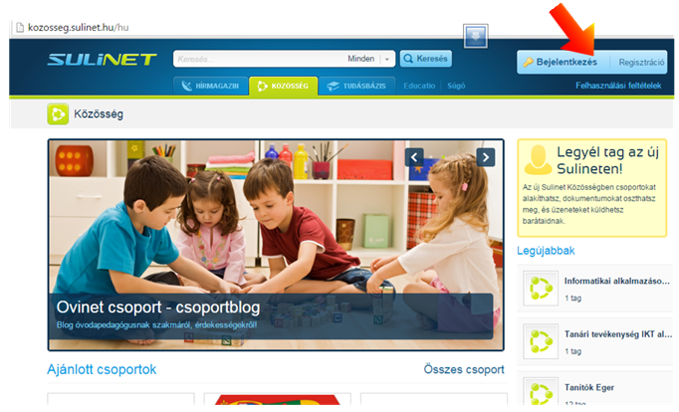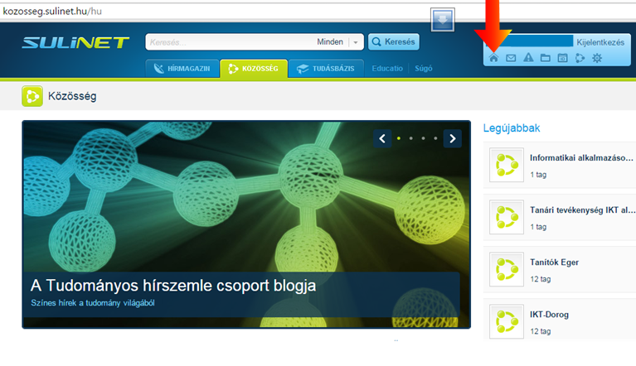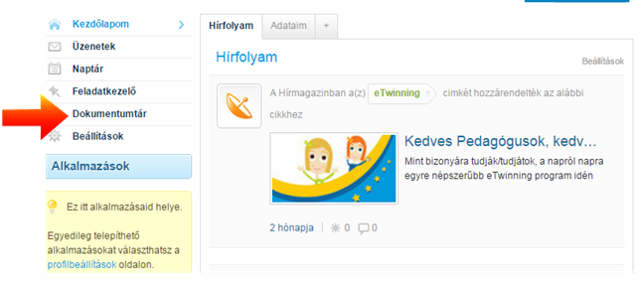

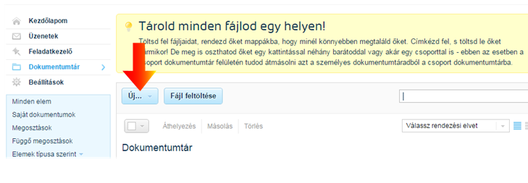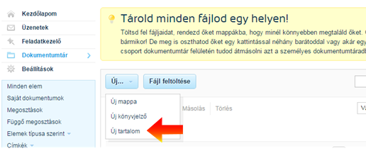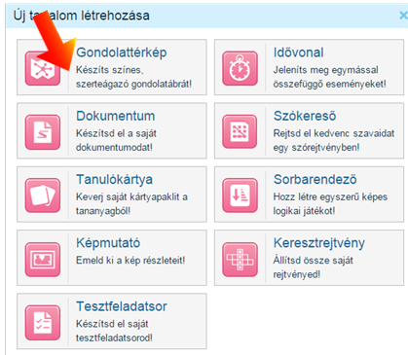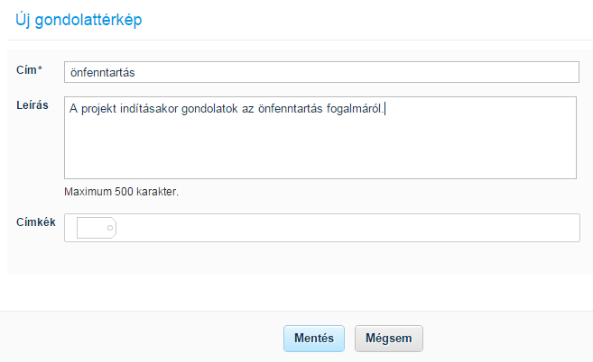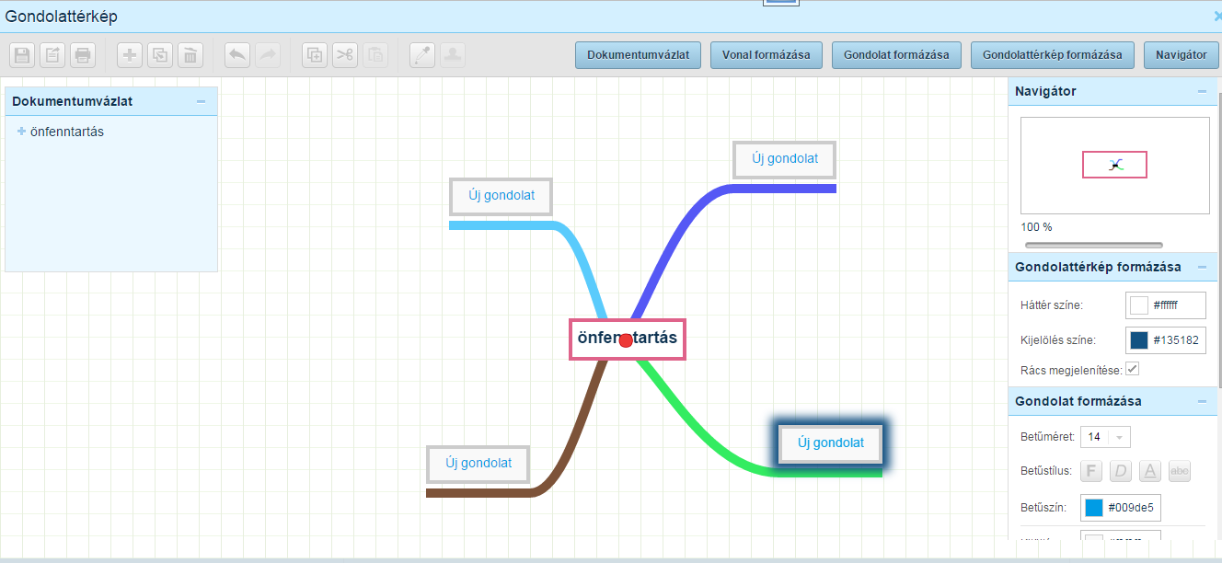

Áttekintő táblázatok segítik a tanulók kiscsoportos tevékenységét a téma feldolgozása során és a projektzáró produktum elkészítésekor. Az eszközök segítségével a tanulók láthatják, hogy milyen szempontokat vegyenek figyelembe a kutatás, a makett és a prezentáció készítésekor. Az áttekintő táblázatokat a munka megkezdése előtt kell a gyerekek kezébe adni.

Az ellenőrzőlisták a házépítés, lakberendezés, energiaellátás, állattenyésztés, növénytermesztés, melléképületek tervezésében segítik a gyerekeket. Az ellenőrzőlisták segítségével figyelemmel kísérhetik a tervezés lépéseit. A munkafolyamat alatt folyamatosan használják, kipipálva az elvégzett részfeladatokat.
Az ön és társértékelő lapok a diákok önálló tanulását ösztönző, önellenőrzést támogató szempontokat vetnek fel. Pl. önértékelés: munkába való bevonódás, együttműködés (Önértékelés a projekt végén); társértékelés: a prezentáció érthetősége, érdekessége, látványossága, a csoport együttműködése (Prezentáció a projekt végén).
Az áttekintő táblázatokat és az ön és társértékelő lapokat lásd a mellékletekben.
Minden, mellékletben szereplő dokumentum szerkeszthető, tetszés szerint átalakítható.

A projekt menete
Módszertani eljárások

A projektet megelőzően szülői levélben tájékoztatjuk a szülőket a projekt témájáról és a szükséges eszközökről. Megkérjük őket, hogy támogassák gyermeküket a makett készítéséhez szükséges anyagok (papírdobozok) gyűjtésében és járuljanak hozzá, hogy, ha van saját eszközük, ami fotózásra alkalmas (mobiltelefon, tablet, digitális fényképezőgép), behozhassák az iskolába a projektórákra.

A projekt bevezetéseként a gyerekek egyéni munkában a „Hol élnél szívesen?” kérdésre rajzot készítenek. A rajzot lehetőleg részletesen dolgozzák ki, mert egyéni elképzeléseiket társaikkal is meg kell beszélniük.
A rajzok elkészülte után csoportalakítás Team Maker (http://chir.ag/projects/team-maker/) használatával.

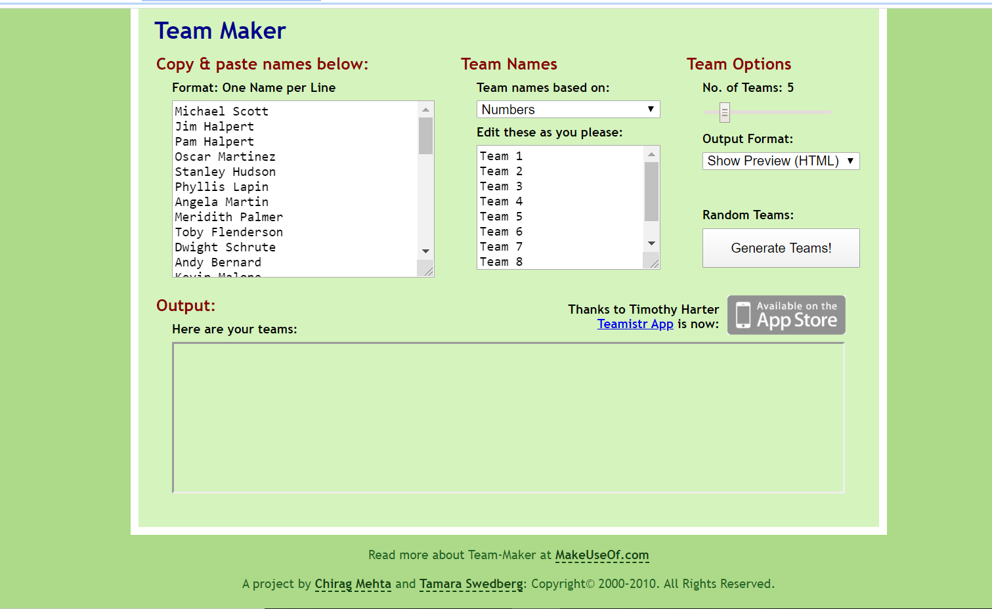

A csoportban a gyerekek megbeszélik a rajzok témáját és ablakmódszerrel közös vonásokat keresnek benne, majd bemutatják a többi csoportnak.

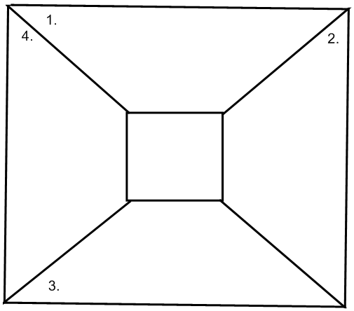
Ablakmódszer:
1, - egynek fontos, 2. – kettőnek fontos, 3. – háromnak fontos, 4. - négynek fontos
A középső négyszögbe a közösen elfogadott jellemzők kerülnek.
A tervezett idő 2 x 45 perc.

A projektet egy elképzelt világba helyezhetjük. Pl.: egy újonnan felfedezett bolygón vagy egy lakatlan szigeten kell létrehozniuk egy önellátásra berendezkedett lakókörnyezetet. A kolónia létszáma az osztály létszáma, tehát maguknak építik fel.

Az önellátás fogalma még nehezen magyarázható lehet a gyerekek egy részének, ezért készítsünk róla gondolattérképet, hogy a meglévő ismereteket, gondolatokat előhívjuk és rendszerezzük. Első lépésként a gyerekek csoportjukban készítsenek egy gondolattérképet. Ennek készítéséhez használhatják a Sulinet eszközeit: http://tudasbazis.sulinet.hu/hu (A részleteket lásd az értékelésben.)
A csoportok gondolattérképeiből a pedagógus egy közöset készít, amely már strukturáltabb. A gyerekek csoportforgóban egészítik ki a saját munkájuk segítségével.
A tervezett idő 45 perc.

A csoportok az önellátásra rákeresve az interneten kutatómunkát végeznek. A munka során elsősorban képeket gyűjtenek. Az internetes keresés mellett adnunk kell a válogatáshoz egy képkészletet is a gyerekeknek.
A kutatáshoz áttekintő táblázatot kapnak, amiből láthatják, hogy mi az, amit teljesíteniük kell. (Áttekintő táblázat kutatáshoz)
A képeket másolhatják dokumentumba és elláthatják jegyzettel, esetleg elmenthetnek linkeket is. A képekről beszélgetést kezdeményezünk, amit támogathatunk segítő kérdésekkel is. Szükséges idő 2 x 45 perc.
A kutatómunka után egészítsük ki a közös gondolattérképet. Szükséges idő 45 perc.

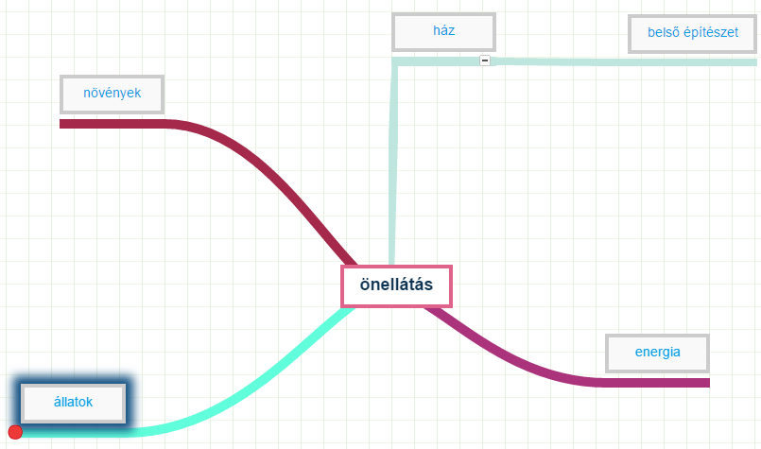

A gondolattérkép struktúrája megadja a szakértői csoportokat:
- ház (épület)
- belső építészet
- melléképületek és energiaellátás
- állatok
- növények

A csoportokba egyéni jelentkezés útján lehet bekerülni maximalizált létszámmal.
Javasolt létszám egy csoportban 5 fő. Kisebb gyereklétszám esetén összevonható a melléképületekkel és az energiaellátással valamelyik szakértői csoport.
A csoportok egy-egy ellenőrzőlistát kapnak, amin lépésenként követhetik a részfeladatokat.
A tervezéshez interaktív tábla szoftvert használhatnak (a példában a MimioStudio szoftverét használtuk).

http://www.mimio.com/en-EM/Support/Downloads.aspx

A tervezési folyamat alatt a háztervező és a lakberendező csoportnak, valamint az állattartást és növénytermesztést tervező csoportnak egyeztetni kell az elképzeléseiket. Az egyeztetés szükségességére az ellenőrzőlista is felhívja a figyelmüket. Az egyeztetési szándékot a pedagógusnál kell, hogy jelezzék.
A kész terveket bemutatják és beszámolnak az ez egyeztetés tapasztalatairól is.
A tervezett idő 4 x 45 perc

A maketteket a tervek alapján készítik el a csoportok. A házak és bútorok építéséhez a projekt meghirdetése óta gyűjtött papírdobozokat használjuk fel. A növényekhez, állatokhoz adhatunk sablonokat, de meg is rajzolhatják a gyerekek. A tervezett idő 8 x 45 perc

A tervezés és építés folyamatát fotózzák a gyerekek is és a pedagógus is. A fotókat, tanítói segítséggel, a számítógépen mappába gyűjtik, innen válogathatják a prezentációhoz. A képeket rövid magyarázattal látják el. A bemutatás célja, hogy a későbbiekben önellátó lakóhelyet építők számára átadják a tapasztalataikat. Minden szakértői csoport a felkészüléshez áttekintő táblázatot kap (Áttekintő táblázat prezentációhoz). A tervezett idő 4 x 45 perc.

A projektzáráson a gyerekek bemutatják a prezentációt és a maketteket. A tervezett idő 2 x 45 perc.
A csoportok egymás bemutatóját értékelik (A prezentáció értékelése), majd önértékelő lapot töltenek ki (Önértékelés).
A tervezett idő 45 perc.

Differenciált oktatás alkalmazása
 | Sajátos nevelési igényű tanulók | Lehetőséget kell kapnia, hogy a csoportban külön segítőt kapjon.  Az írást igénylő feladatoknál legyen lehetősége felnőtt segítségét kérni.  Kapjon több időt a feladataira.  - Tanulópárok létrehozása a csoporton belül.  - Dyslexiás gyerekeke esetében az írást igénylő feladatoknál legyen lehetősége pedagógus/asszisztens segítségét kérni.  - Több idő álljon rendelkezésére a feladatok megoldásához.  - Formautánzás a finommozgások fejlesztésére (makett utánzása, reprodukciója hosszabb idő alatt; grafikus formák másolása négyzetrácsos lapokon).  - Gyengénlátó gyermekek számára a feladatok nagyítása.  - A megszerzett tudásról szóban adjanak számot.
 | Tehetséges / Különleges képességű tanulók | A kutatómunka során plusz feladatként kutatást végezhet: utánanézhet, hogy milyen állatok tenyésztéséhez, milyen növények termesztése szükséges és segíthet az egyeztetésben.  Megkeresheti az interneten, hogy melyek a megújuló energiaforrások és hogyan elehet ezeket az önellátásban alkalmazni.  Kutatások végzése:  - milyen növények termesztése szükséges az állattenyésztéshez.  - megújuló energiaforrások  - ezek alkalmazása az önellátásban  A kutatások eredményéről kiselőadás tartása, pontos forrásmegjelöléssel.

A projekt részletei
Szükséges készségek
Betűismeret, alapszintű olvasás és írástudás. Egér és billentyűzet használata.
A projekthez szükséges anyagok és eszközök
Technológia – Hardver Számítógép, projektor, digitális fényképezőgép vagy okostelefon vagy tablet
Technológia – Szoftver MimioStudio (vagy más táblaszoftver), Powerpoint
Papírdobozok, kartondobozok, ragasztó, olló, színes ceruzák, zsírkréta, filctoll, rajzlapok, színes újságok, színes papírok
Nyomtatott anyagok
Áttekintő táblázatok, ellenőrzőlisták
Segédanyagok, internetes források
http://tudasbazis.sulinet.hu/hu
http://www.mimio.com/en-EM/Support/Downloads.aspx
http://chir.ag/projects/team-maker/
https://www.flickr.com/
http://www.pixabay.com
https://www.nkp.hu/

